Pierino e il lupo accessibile
“Pierino e il lupo” è una fiaba sinfonica, cioè una storia raccontata con la musica.
È stata scritta da Sergej Prokof’ev, un musicista russo.
Un’orchestra che si chiama Filarmonica Arturo Toscanini suonerà “Pierino e il lupo”.
Il direttore della Filarmonica Arturo Toscanini è Antonio De Lorenzi.
La Filarmonica suonerà a Parma, nella Sala Gavazzeni del Centro di Produzione Musicale della Fondazione Arturo Toscanini.
Sabato 8 novembre 2025 alle 6 di sera.
Hanno aiutato a realizzare questo spettacolo l’azienda Parmalat e l’Ente Nazionale Sordi.
Se vuoi puoi ascoltare questo libretto raccontato a voce.

La storia di Pierino e il lupo
Ecco la storia di Pierino e il lupo, spiegata in modo facile.
È un racconto che si ascolta con un’orchestra, cioè un gruppo di musicisti che suonano tanti strumenti diversi.
In questa storia, la musica ci fa vedere tanti colori.
Ogni personaggio è uno strumento musicale.
I suoni ci fanno capire come sono i personaggi.
Il flauto è l’uccellino che vola leggero.
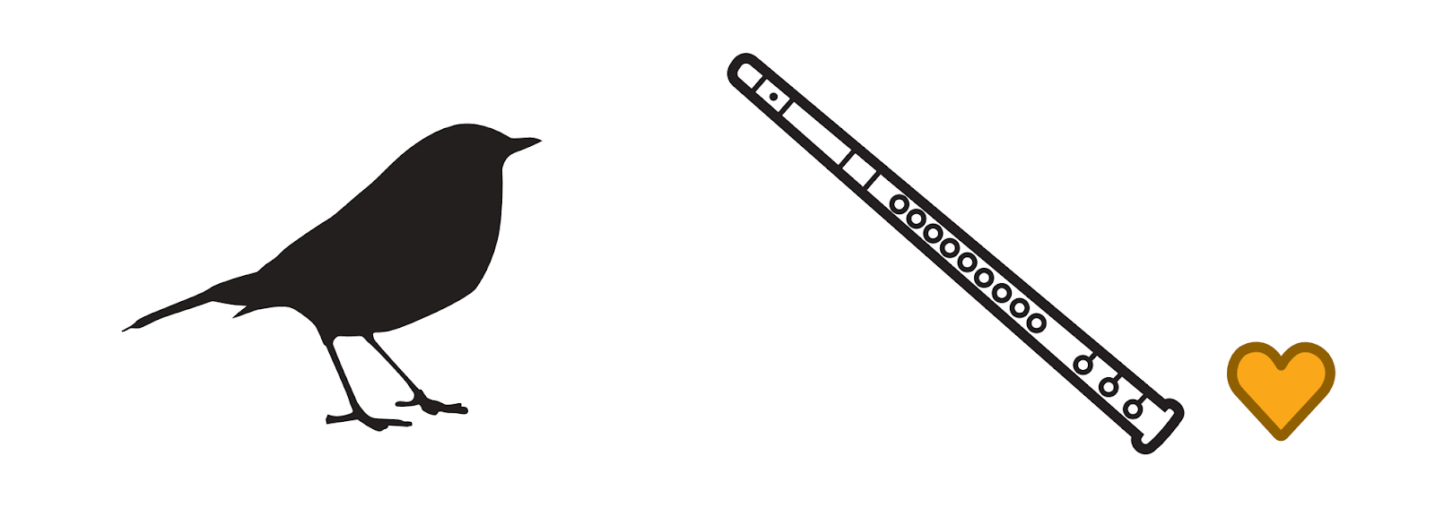
L’oboe è l’anatra che nuota tranquilla.

Il clarinetto è il gatto che cammina silenzioso.
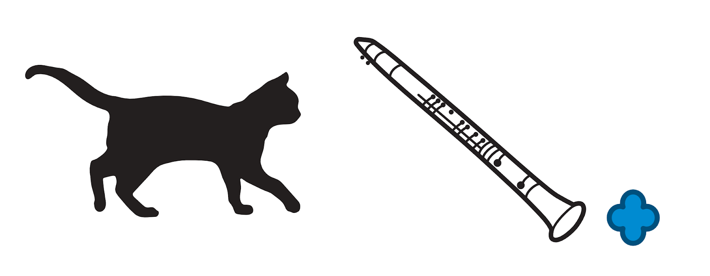
Gli archi, come i violini, sono Pierino, un bambino coraggioso.
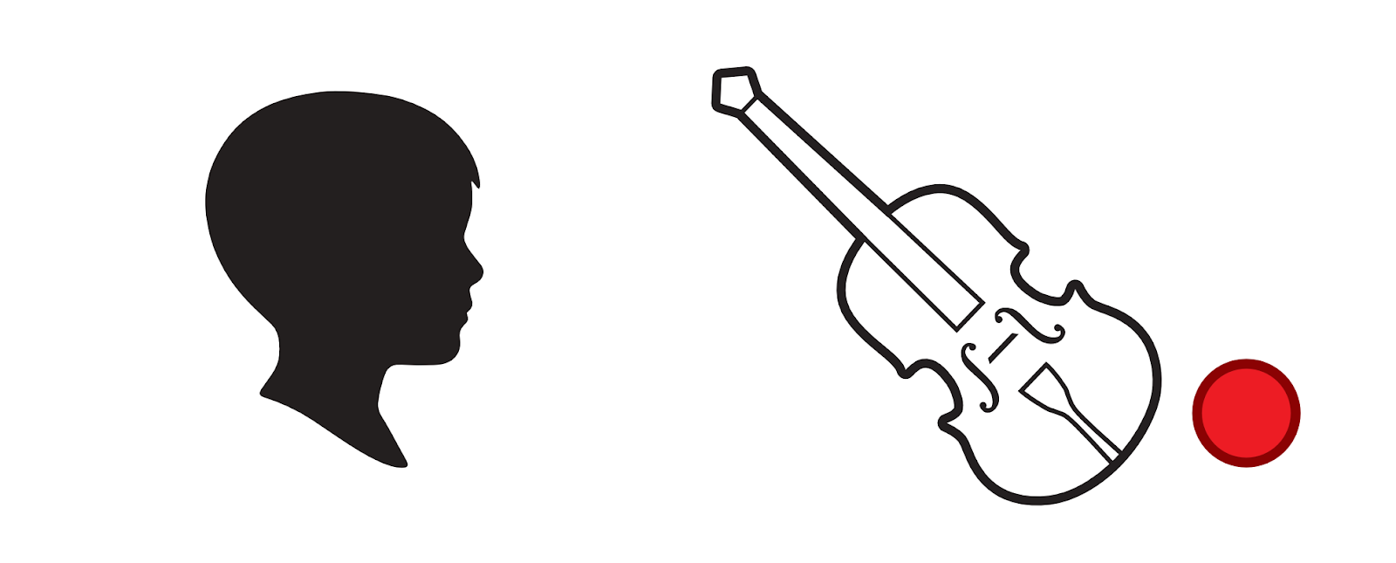
Il fagotto è il nonno brontolone.

Il corno è il lupo che fa paura.

I timpani, simili a tamburi, sono gli spari dei cacciatori.
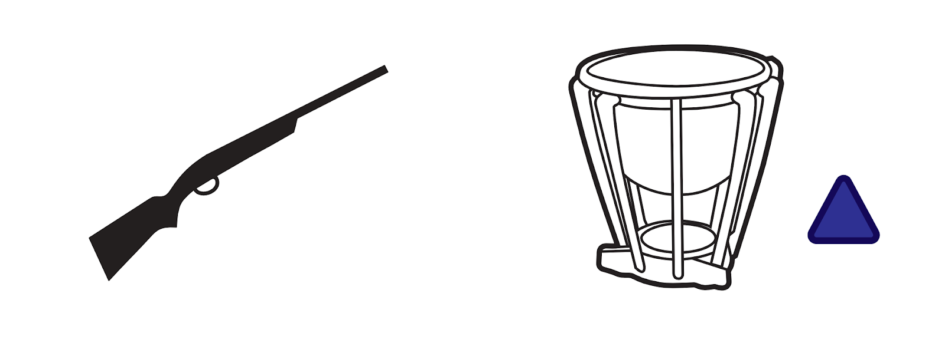

All’inizio della storia, la musica è felice e piena di colori.
Quando arriva il lupo, la musica diventa scura e fa un po’ paura.
Pierino è un bambino intelligente e gentile.
Vuole proteggere i suoi amici animali.
Il lupo è forte, ma Pierino non ha paura.
A Pierino non piace quando chi è forte fa male a chi è debole.
Riesce a fermare il lupo senza fargli male.
Così salva tutti. Salva anche il lupo dai cacciatori.
Questa storia ci insegna che, con coraggio e gentilezza, alla fine tornano la luce, la felicità e i colori.

I protagonisti sul palco
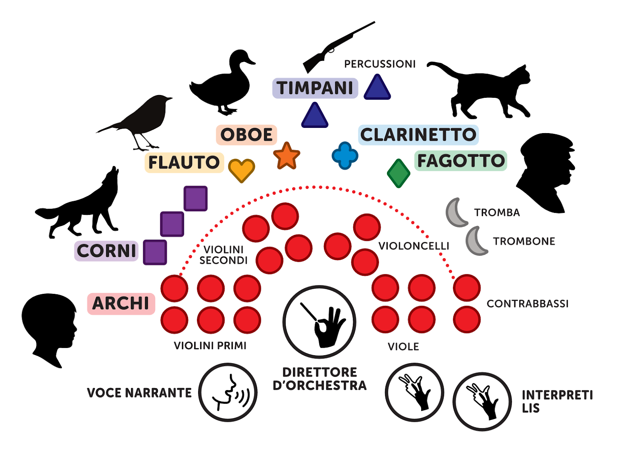
Questa immagine mostra dove sono i musicisti sul palco.
Al centro del palco c’è il direttore d’orchestra.
Il direttore d’orchestra guida tutti i musicisti.
Muove le mani per dire quando iniziare e quando fermarsi.

I musicisti dell’orchestra sono a semicerchio davanti al direttore.
Davanti al direttore ci sono tre file di musicisti.
Ogni fila suona strumenti diversi.
Le prime due file suonano gli archi. Da sinistra:
- violini
- viole
- violoncelli
- contrabbassi
Gli archi suonano Pierino, che è il protagonista della storia.
Nulla terza fila, più lontano, ci sono gli strumenti degli altri personaggi:
- I tre corni sono il lupo. Il loro suono è forte e profondo.
- Il flauto è l’uccellino. Il suono del flauto è leggero e veloce, come un volo.
- L’oboe è l’anatra. Il suo suono è nasale e buffo, è come se l’anatra parla.
- Il clarinetto è il gatto. Il suono del clarinetto è morbido, come un gatto che cammina piano.
- Il fagotto è il nonno. Il suo suono è basso e lento, come la voce di un uomo brontolone.
- I timpani e le percussioni sono i cacciatori. I loro suoni sono forti e fanno pensare ai colpi di fucile.

Questi strumenti suonano insieme.
Ogni suono racconta un pezzo della storia di Pierino e dei suoi amici animali.
Vicino al direttore ci sono la voce narrante e gli interpreti della Lingua dei Segni Italiana (LIS).
La voce narrante racconta la storia con le parole.
La musica e la voce insieme fanno vivere la favola anche a chi non può vedere.
Gli interpreti LIS raccontano la storia con le mani e il corpo, per chi non può sentire.

Lo spettacolo è per ogni persona
Lo spettacolo è accessibile per tante persone diverse.
Accessibile vuol dire che tutte e tutti possono partecipare e divertirsi.
Sergej Prokof’ev ha scritto anche le parole della fiaba “Pierino e il lupo”.
Stefania Panighini ha scritto di nuovo le parole della fiaba.
Noi ascoltiamo le parole di Stefania Panighini.
La voce di Giorgia Meneghesso racconta la storia.
Sul palco ci sono anche Martina Romano e Marica Maranesi.
Loro usano la Lingua dei Segni Italiana (LIS).
Con i gesti delle mani e del corpo, fanno capire la storia e la musica alle persone sorde.
Un gruppo chiamato Caratteri Cubitali ha creato una guida.
È un libretto facile che spiega lo spettacolo.
Questo aiuta ogni persona a partecipare senza problemi.
Queste persone lavorano per rendere gli spettacoli facili e belli per tutte e tutti.
Anche per chi ha una disabilità:
- del corpo
- della mente
- della vista
- dell’udito
- per chi comunica in LIS
- a chi serve l’alta leggibilità

